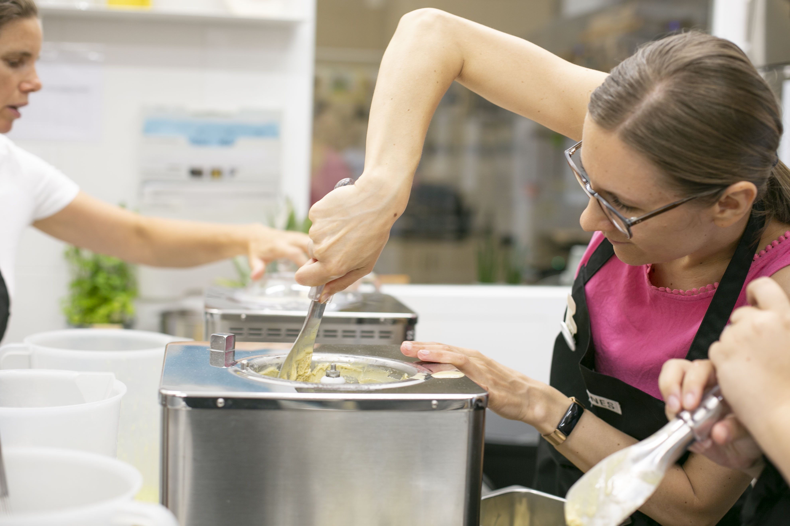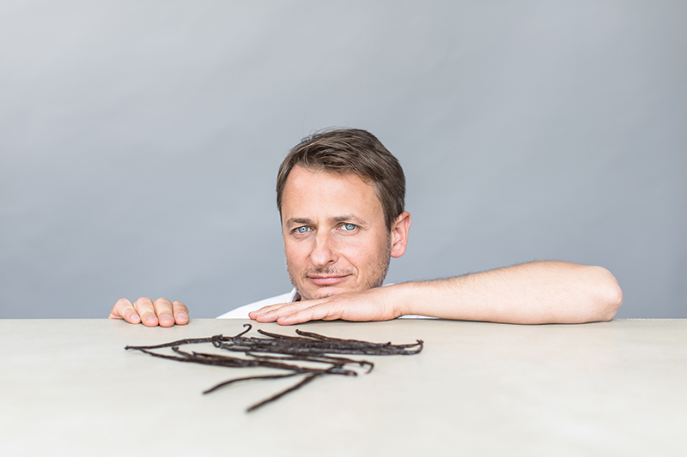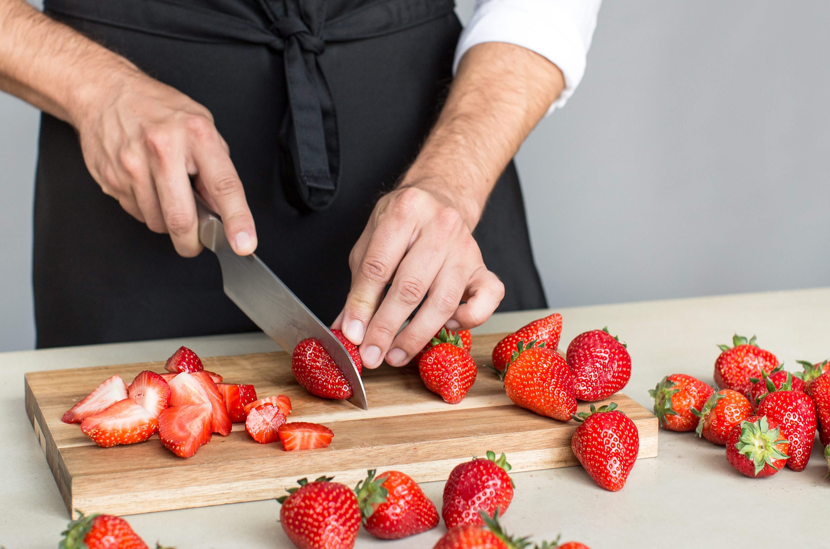

**Leones Gelato**  
**Lange Gasse 78, 1080 Wien**  
Mo bis Do: 12 bis 20 Uhr  
Fr bis So: 12 bis 21 Uhr  
(bei Schlechtwetter bis 19 Uhr)  
  
**Bruno-Marek-Allee 21, 1020 Wien**  
Mo bis Sa: 14 bis 20 Uhr  
So und Fei: 13 bis 20:30 Uhr  
(bei Schlechtwetter bis 18 Uhr)

Tel. +43 (0) 1 352 52 52  
[ciao@leones.at](mailto:ciao@leones.at)  
[www.leones.at](http://leones.at/)

Die italienische Kunst des Eismachens für zuhause erlernen

Workshop-Termine 2023: Eismachen wie ein Gelatiere

***Wien, 15.05.2023: Auch diese Saison können Eisliebhaber, die hohe Qualität und natürliche Zutaten schätzen, selbst Hand anlegen und echtes italienisches Eis herstellen. Im Eismacher-Workshop zeigt der Profi-Gelatiere Giorgio Leone, worauf es bei wirklich gutem Eis ankommt und führt die TeilnehmerInnen Schritt für Schritt durch den Herstellungsprozess – von den einzelnen Zutaten bis zum perfekten cremigen Gelato.***

**Eismachen zuhause wie ein Gelatiere**  
In diesem Workshop erhalten die TeilnehmerInnen Einblicke in die Kunst des Eismachens. Giorgio erklärt die Prinzipien der Bilanzierung eines Eisrezepts und wie ein Eis die perfekte Konsistenz erhält. Die TeilnehmerInnen erfahren, welche Zutaten in ein hochwertiges Gelato kommen und welche auf keinen Fall hineindürfen. In Kleingruppen machen sich die Hobby-Eismacher dann selbst an die Arbeit: sie stellen auf kleinen Eismaschinen jeweils zwei Eissorten nach Giorgios Rezepten her - ein klassisches Sorbet aus frischen Früchten und ein Gelato, wahlweise mit Bio-Milch oder vegan. Abschließend gibt es eine Verkostungsrunde der hergestellten Sorten und das selbst gemachte Eis kann mit nach Hause genommen werden.

**Eisherstellung nach Slow-Food-Philosophie**

"Eismachen ist eigentlich nicht schwer, wenn man die Grundprinzipien kennt, hochwertige Zutaten verwendet und diese mit Sorgfalt verarbeitet.", sagt Giorgio Leone, der sich seit über 10 Jahren mit der traditionellen italienischen Eisherstellung beschäftigt und die Eisrezepte bei Leones Gelato kreiert. Bei Leones wird das Eis jeden Tag frisch aus hochwertigen, natürlichen Zutaten zubereitet. Der Familienbetrieb ist biozertifiziert und verwendet als Slow-Food-Mitglied vorwiegend regionale Produkte, direkt von den Produzenten bezogen. Slow-Food steht für Lebensmittel, die ökologisch und nachhaltig produziert werden und deren ProduzentInnen einen fairen Preis erhalten. Daher achtet Giorgio Leone besonders auf die Herkunft und Qualität der Rohstoffe, die bezogen werden und setzt auf besondere Freiheiten bei der Eisherstellung. Für das Vanille-Gelato, zum Beispiel, werden frische Vanilleschoten aus Madagaskar und Tahiti händisch ausgekratzt, mit Bio-Vollrohrzucker zu Vanillezucker angesetzt und dann zu Eis verarbeitet.

**Workshop-Termine im Juni und September**Diese Saison findet der Workshop an vier Terminen statt:  
Samstag, 3. Juni von 9.30 bis 13 Uhr  
Samstag, 3. Juni von 14.30 bis 18 Uhr  
Samstag, 9. September von 9.30 bis 13 Uhr  
Samstag, 9. September von 14.30 bis 18 Uhr

In der Wipplingerstraße 15/5, 1010 Wien

**Pressekontakt**Lisa Leone  
Tel. +43 (0) 676 913 93 04  
[lisa@leones.at](mailto:lisa@leones.at) **Bildmaterial für Pressezwecke**Bilder in Druckqualität zur honorarfreien Verwendung:  
[www.leones.at/presse](http://www.leones.at/presse)  
Passwort: leonesgelatopresse

Maximal 10 Teilnehmer, ab 16 JahrenPreis pro Person: 155 Euro  
Anmeldung: [ciao@leones.at](mailto:ciao@leones.at).

***Über Leones Gelato*** *Lisa und Giorgio Leone eröffneten 2015 ihren ersten Eissalon Leones Gelato in der Lange Gasse 78 im 8. Bezirk in Wien. Leones Gelato setzt auf hochwertige, regionale Zutaten, vorwiegend in Bio-Qualität und auf Genuss ohne Kompromisse. Das Eis wird täglich frisch hergestellt – immer 12 Sorten, die je nach Saison und Verfügbarkeit der Zutaten wechseln. Das Sortiment umfasst sowohl beliebte Eis-Klassiker, wie Vanille und Pistazie, als auch Sorbets und veganes Eis. Inzwischen gibt es Leones Gelato auch in der Bruno-Marek-Allee 21 im 2. Bezirk und mit den elektrobetriebenen Gelato-Fahrrädern kommt das biozertifizierte Eis zu Hochzeiten und anderen Veranstaltungen in Wien und Umgebung.*